AVIS dU panel de testeurS relatif au Film « les petites victoires »

La Plateforme Audiodescription a constitué un panel indépendant de téléspectateurs déficients visuels dont l’ambition est de visionner des contenus audiodécrits (films, séries, documentaires…) afin de rendre un avis le plus objectif possible sur la qualité de la version audiodécrite proposée pour ces derniers.
Son but est de rendre un avis consultatif aux différentes parties prenantes afin qu’elles puissent, d’une part, situer la qualité des audiodescriptions produites et diffusées en identifiant les paramètres relatifs au processus de production indissociables d’un niveau de qualité optimal. D’autre part, elles pourront identifier les bonnes pratiques indispensables à une réelle accessibilité aux personnes non et malvoyantes.
Ce rapport a été réalisé par un panel de personnes porteuses d’un handicap visuel, à la demande de la Plateforme Audiodescription rassemblant les associations Les Amis des Aveugles, Eqla et La Lumière.
Les évaluations sont effectuées sur base d’un outil validé par des professionnels du secteur afin de pouvoir estimer la qualité de la réalisation de l’audiodescription, selon plusieurs critères, en fonction des spécificités de chaque œuvre ou support original.
L’avis des personnes déficientes visuelles est essentiel pour soutenir l’amélioration des contenus audiodécrits proposés par la télévision et le cinéma belges. Nous sommes enthousiastes à l'idée que ce rapport puisse conduire la réflexion des différentes parties prenantes vers davantage de qualité !

Information sur l’œuvre et son AD
Titre de l’œuvre : Les petites victoires
Date de l'évaluation : mai 2026
Producteur d’audiodescription : Hiventy
Nombre de répondants : 13

A. Approche globale
1. Ai-je vécu une expérience d'immersion cinématographique/audiovisuelle ?
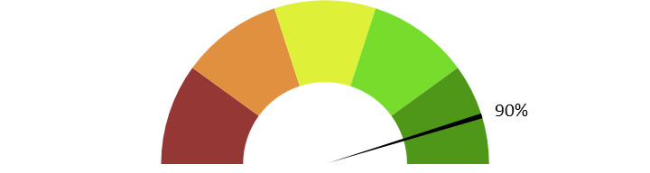
Note moyenne : 4.5
Commentaire : L’immersion audiovisuelle est jugée très réussie dans l’ensemble. L’AD permet de suivre le film naturellement et plusieurs personnes indiquent avoir presque oublié la présence même de l’AD tant elle s’intègre bien à l’œuvre. L’harmonie entre la bande sonore originale et la voix de l’AD est particulièrement appréciée, notamment grâce à une écoute fluide et continue. Quelques remarques évoquent néanmoins un début un peu déroutant ou des difficultés ponctuelles d’audibilité, mais cela n’empêche pas une expérience globale très immersive. L’AD accompagne efficacement l’émotion et le rythme du film.

2. Ai-je compris l'action, qui l'effectuait, où et quand, sans avoir à réécouter certains passages ?
Note moyenne : 4.5
Commentaire : La compréhension des actions est globalement très bonne. L’AD explique clairement qui agit, où et quand, sans nécessiter de réécoute dans la majorité des cas. Les transitions et les actions sont bien synchronisées avec le déroulement du film, ce qui permet de suivre facilement l’histoire. Quelques personnes signalent toutefois un léger flottement au début en raison du grand nombre de personnages à identifier. Un exemple précis est relevé lors de la scène du vote pour le maintien de l’école, où l’AD ne précise pas qu’un personnage s’endort au moment du vote, ce qui peut créer une incompréhension.

3. L'AD décrit-elle bien les images, sans expliquer l'intrigue ? Le sens des images décrites est-il clair ?
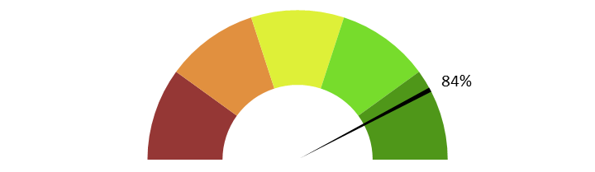
Note moyenne : 4.2
Commentaire : L’AD décrit les images de manière claire, précise et sans dévoiler l’intrigue. L’accent est davantage mis sur les émotions, les personnages et les relations humaines que sur les éléments purement visuels, ce qui semble cohérent avec le style du film. Plusieurs personnes apprécient cette sobriété et trouvent que les silences et les non-dits laissent place à l’émotion. Quelques retours auraient toutefois souhaité davantage de détails sur certains décors ou personnages secondaires. Malgré cela, le sens général des images reste clair et compréhensible tout au long du film.

4. Ai-je pu me faire une image mentale précise des personnages, des décors, de l’époque ?
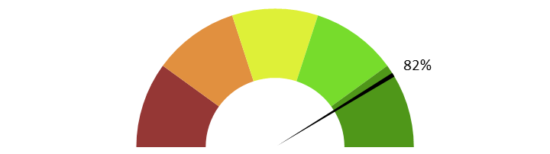
Note moyenne : 4.1
Commentaire : L’image mentale des personnages et des lieux se construit progressivement grâce aux dialogues, à la bande sonore et à l’AD. Les personnages principaux sont suffisamment décrits pour être identifiés, même si certains participants auraient souhaité davantage d’informations sur les enfants ou les personnages secondaires. Les décors sont compréhensibles mais parfois peu détaillés, notamment concernant les paysages. L’époque se devine principalement grâce à des indices sonores ou contextuels, comme l’usage d’un smartphone. L’ensemble reste suffisamment évocateur pour permettre une bonne immersion sans surcharger l’écoute.

5. L'AD est-elle bien dosée et donc, ni trop pauvre ni trop présente ?
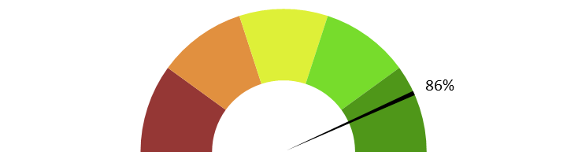
Note moyenne : 4.3
Commentaire : L’AD est perçue comme particulièrement bien dosée. Elle accompagne le film sans s’imposer et se fond harmonieusement entre les dialogues et les ambiances sonores. Plusieurs participants soulignent qu’elle reste présente là où c’est nécessaire tout en laissant respirer l’œuvre. Quelques personnes auraient apprécié un peu plus de descriptions, notamment au début ou pour certains personnages. Malgré cela, le dosage général est jugé très équilibré et adapté au rythme du film.

6. Suis-je resté dans l’univers de l’œuvre sans que l'AD m'en fasse sortir (par des termes techniques de prises de vues, par exemple) ?
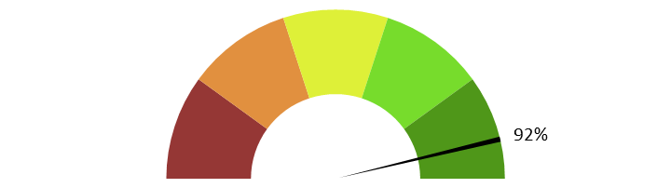
Note moyenne : 4.6
Commentaire : L’AD permet de rester pleinement dans l’univers de l’œuvre. Aucun terme technique lié aux prises de vue ou au langage cinématographique ne vient perturber l’écoute. Le vocabulaire utilisé reste simple, naturel et centré sur l’action et les émotions. Plusieurs participants soulignent même avoir oublié la présence de l’AD tant celle-ci s’intègre bien au film. L’immersion est donc maintenue du début à la fin.

7. Le descripteur abordait-il l’œuvre sans faire de critiques ou émettre d'opinions purement personnelles ?
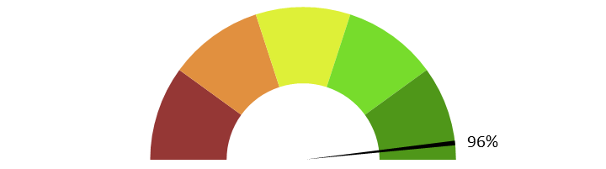
Note moyenne : 4.8
Commentaire : Le descripteur reste totalement neutre tout au long du film. Aucun jugement personnel, commentaire subjectif ou interprétation intrusive n’est relevé. L’AD se limite à décrire les éléments visibles à l’écran avec simplicité et sobriété. Le ton employé respecte parfaitement l’esprit du film. Cette neutralité contribue à laisser toute la place aux émotions et aux dialogues de l’œuvre.

8. L'AD m'a-t-elle donné les principales informations artistiques des génériques, au début ou à la fin, dans le respect du son de l'œuvre ?
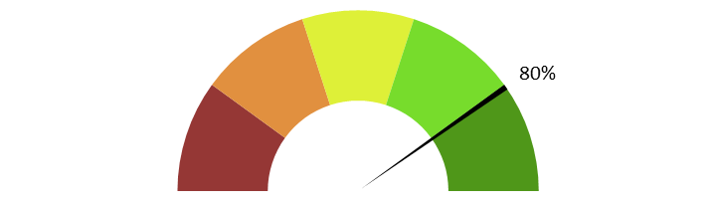
Note moyenne : 4.0
Commentaire : Les informations artistiques des génériques sont jugées complètes et bien intégrées. L’AD donne les informations principales au début et à la fin du film, sans gêner la compréhension générale. Quelques remarques suggèrent qu’il aurait été utile de préciser les rôles associés aux noms des acteurs plutôt que de simplement citer leurs noms. Le générique de fin chevauche parfois légèrement la chanson, mais cela n’est pas considéré comme dérangeant. L’ensemble est donc perçu comme clair et suffisamment détaillé.

B. ECRITURE
9. Ai-je apprécié la qualité du français sans remarquer de fautes de grammaire ou de vocabulaire, impropriétés, maladresses ?
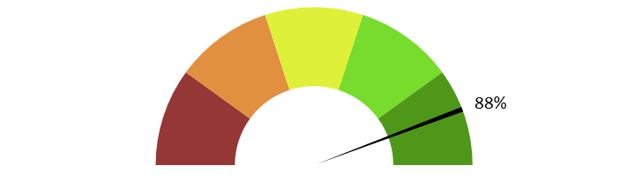
Note moyenne : 4.4
Commentaire : La qualité du français est très appréciée dans l’ensemble. Le vocabulaire est jugé varié, précis et agréable à écouter. Très peu de maladresses sont relevées, hormis quelques propositions de reformulation pour améliorer la fluidité ou éviter certaines ambiguïtés grammaticales. Un exemple concerne la phrase “Elle le regarde s’éloigner, la lettre à la main, bouleversée”, qui aurait pu être mieux structurée selon un participant. Malgré ces détails, l’écriture est perçue comme soignée et naturelle.

10. Ai-je apprécié le style sans être gêné par un manque de fluidité, de la confusion, de la lourdeur, ou par des structures pauvres et répétitives, fastidieuses à écouter ?
Note moyenne : 4.5
Commentaire : Le style de l’AD est jugé très fluide et agréable à écouter. L’écriture se fond dans le film et accompagne naturellement les dialogues et les émotions. Plusieurs participants soulignent la variété des tournures et l’absence de répétitions lourdes ou fastidieuses. L’AD semble parfois faire partie intégrante de la bande originale tant son intégration est réussie. L’ensemble donne une impression de grande fluidité et de légèreté.

11. Le style de la description me paraît-il en adéquation avec le style de l’œuvre ?
Note moyenne : 4.5
Commentaire : Le style de l’AD est considéré comme parfaitement adapté à l’œuvre. La douceur de la voix et le ton employé reflètent bien la tendresse et la sensibilité du film. Plusieurs personnes expliquent que l’AD s’intègre tellement bien qu’elle finit presque par se faire oublier. Le choix des mots, le rythme et la narration accompagnent efficacement l’ambiance générale. Cette adéquation contribue fortement à la qualité immersive du visionnage.

12. La description recrée-t-elle bien le déroulement de l’œuvre au présent (ici et maintenant) ?
Note moyenne : 4.6
Commentaire : L’AD respecte bien le déroulement de l’œuvre au présent. Les actions sont décrites au moment où elles se produisent, sans retour inutile au passé ni confusion temporelle. Les verbes sont correctement conjugués et le récit suit naturellement le fil du film. Plusieurs participants indiquent même que l’AD s’intègre tellement bien qu’elle finit par se faire oublier. Le sentiment de continuité est donc très bien respecté.

C. ENREGISTREMENT
13. Le mixage est-il bien fait ?
Note moyenne : 4.5
Commentaire : Le mixage est considéré comme très réussi dans l’ensemble. La voix de l’AD est bien intégrée aux dialogues et aux ambiances sonores sans créer de gêne. Quelques passages, notamment à la fin ou dans certaines scènes musicales, rendent parfois l’AD un peu plus difficile à entendre, mais cela reste ponctuel. Plusieurs personnes soulignent au contraire la délicatesse avec laquelle l’AD est posée dans la bande sonore. Le travail de mixage contribue fortement à l’harmonie générale du film.

14. L'AD respecte-t-elle la bande son de l’œuvre, sans recouvrir des dialogues et sans gêner la compréhension de certains passages de l’œuvre ? Les descriptions sont-elles précisément placées par rapport aux bruitages pour faire exister l'image sonore ?
Note moyenne : 4.5
Commentaire : L’AD respecte très bien la bande sonore du film. Aucun dialogue important n’est couvert et les descriptions sont bien placées par rapport aux bruitages et aux ambiances. Les participants apprécient particulièrement le bon équilibre sonore entre l’AD et la bande originale. Seul le générique de début est parfois jugé un peu chargé, l’AD venant légèrement couper certains bruitages ambiants. En dehors de ce détail, l’intégration sonore est jugée très maîtrisée.

15. Le son de l’AD est-il de bonne qualité (échantillonnage) ?
Note moyenne : 4.6
Commentaire : Le son de l’audiodescription est jugé très bon dans l’ensemble. L’échantillonnage est clair, propre et confortable à l’écoute. L’AD reste bien intelligible tout au long du film et aucun problème technique majeur n’est relevé. La qualité sonore générale est perçue comme professionnelle et bien équilibrée.

16. Le texte de l'AD est-il bien interprété ? L'interprétation permet-elle l'immersion dans l’œuvre ?
Est-elle juste, nuancée et sensible et non pas froide et morne, en surjeu et intrusive, ou inutilement explicative ?
Note moyenne : 4.6
Commentaire : L’interprétation de l’AD est très appréciée. La voix féminine est jugée douce, sensible et parfaitement adaptée à l’atmosphère du film. Le texte est interprété avec justesse, sans excès ni théâtralité inutile. Plusieurs participants soulignent que l’AD accompagne les émotions sans jamais devenir intrusive. Cette qualité d’interprétation contribue fortement à l’immersion et au plaisir d’écoute.

17. La voix est-elle agréable ? La diction correcte ? Sans débit de parole trop lent ou trop rapide qui perturberait l'écoute et la compréhension ?
Note moyenne : 4.5
Commentaire : La voix de l’AD est considérée comme très agréable à écouter. La diction est claire, le débit bien maîtrisé et la compréhension facile tout au long du film. Plusieurs participants soulignent même la fluidité et la douceur de l’interprétation. L’ensemble offre une écoute confortable et naturelle. Quelques personnes relèvent toutefois une légère impression de voix un peu robotique par moments, sans que cela ne nuise réellement à la compréhension ou à l’expérience globale.

18. Le choix d'une seule voix ou de deux voix permet-il de suivre au mieux l’œuvre ? Le découpage narratif est-il restitué avec évidence ?
Le choix d’une seule voix est unanimement considéré comme suffisant pour cette œuvre. Le découpage narratif reste clair et ne nécessite pas de différenciation vocale particulière. L’absence de textes à lire ou de narration complexe permet une écoute fluide avec une seule interprète. Plusieurs participants indiquent que ce choix contribue même à l’harmonie générale du film. L’ensemble est donc parfaitement cohérent avec le style de l’œuvre.

19. Commentaire additionnel
L’AD est perçue comme très réussie et particulièrement harmonieuse. Plusieurs participants soulignent la fluidité, la douceur de la voix et la qualité générale de l’intégration sonore. Quelques améliorations mineures sont proposées concernant certains détails descriptifs ou le générique, mais elles restent ponctuelles. L’AD parvient à se fondre dans le film au point que plusieurs personnes disent avoir oublié sa présence. L’ensemble offre un très beau moment de cinéma et une expérience immersive particulièrement appréciée.

